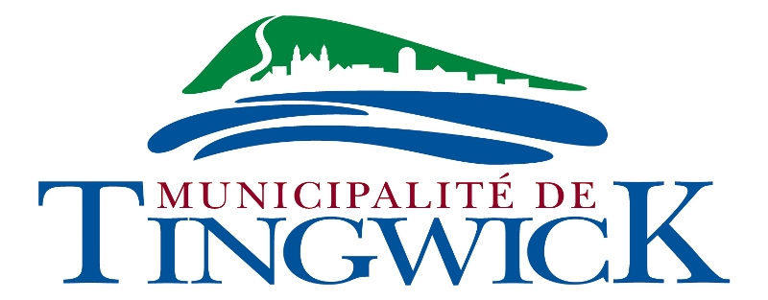

AVIS PUBLIC

PROVINCE DE QUÉBEC
MRC D’ARTHABASKA
MUNICIPALITÉ DE TINGWICK

Avis public est donné qu’à sa séance ordinaire du 4 décembre 2023 le conseil a adopté le règlement numéro 2023-426 déterminant le salaire des élus municipaux et abrogeant le règlement #2018-388.

DONNÉ à Tingwick, ce 12e jour du mois de décembre de l’an deux mille vingt- trois.

_________________________________
Chantale Ramsay
Directrice générale & greffière-trésorière

CERTIFICAT DE PUBLICATION

Je, soussignée, résidante à Tingwick certifie sous mon serment d’office que j’ai publié l’avis ci-annexé à l’extérieur du bureau municipal et sur le site officiel de la Municipalité de Tingwick, le 12e jour de décembre 2023.

EN FOI DE QUOI, je donne ce certificat, ce 12e jour de décembre de l’an deux mille vingt-trois.

_______________________________________
Chantale Ramsay
Directrice générale & greffière-trésorière

12, rue Hôtel-de-Ville, Tingwick (Québec) J0A 1L0
Téléphone : (819) 359-2454, Télécopieur : (819) 359-2233; c.ramsay@tingwick.ca; www.tingwick.ca

